Более четверти населения Украины находится за чертой бедности
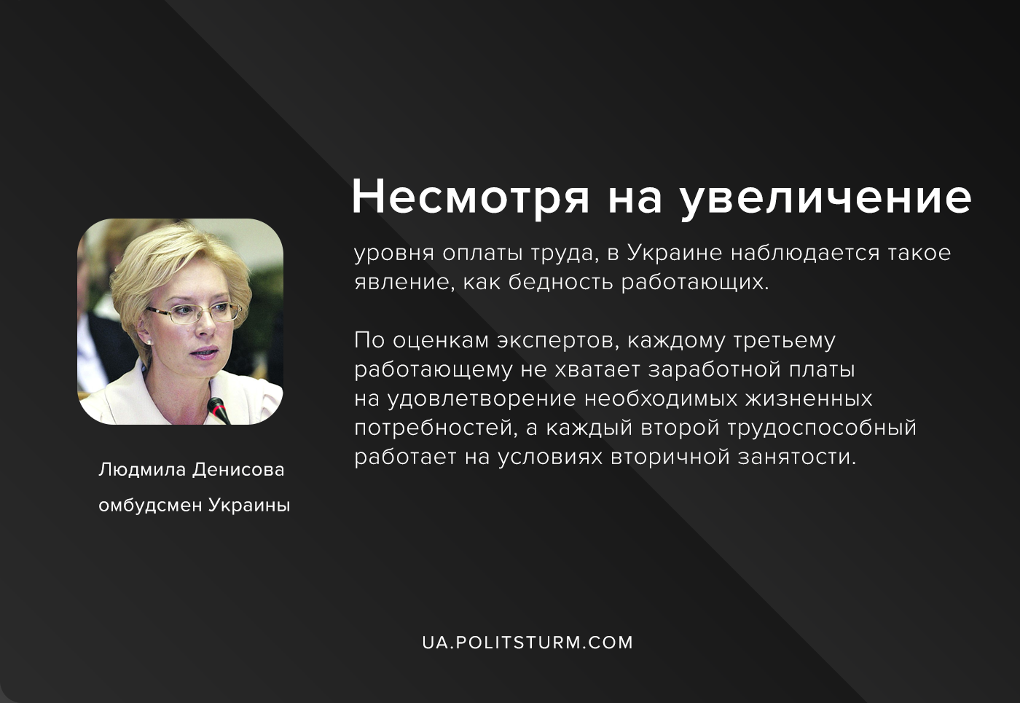

Оригинальная статья
2020-10-13

“Несмотря на увеличение уровня оплаты труда, в Украине наблюдается такое явление, как бедность работающих. По оценкам экспертов, каждому третьему работающему не хватает заработной платы на удовлетворение необходимых жизненных потребностей, а каждый второй трудоспособный работает на условиях вторичной занятости”
Из заявления Омбудсмена Украины Людмилы Денисовой
на Социальном форуме Совета ООН по правам человека

P.S. Также Денисова сообщила на форуме, что пенсию в размере ниже или на уровне предела монетарной бедности получают около 80% украинских пенсионеров.

Оригинальная статья

